МБДОУ «Холм-Жирковский детский сад «Теремок»

Конспект НОД-чтение художественной литературе
«Водичка, водичка,
умой моё личико»

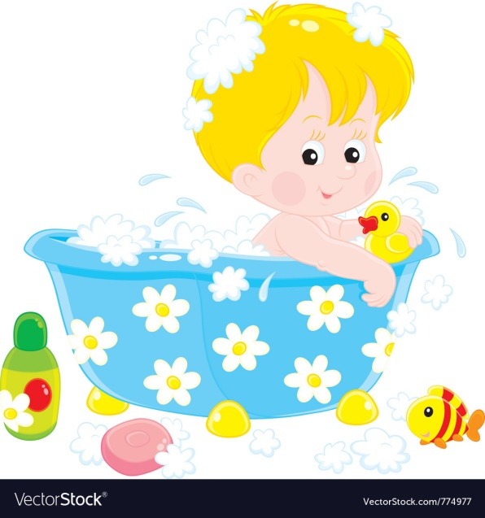

в 1 младшей группе

Воспитатель: Байкова ЗХ.

2018 г

Конспект НОД в младшей группе «Водичка, водичка, умой моё личико!»
Цели и задачи:
-воспитывать у детей культурно-гигиенические навыки, желание всегда быть красивыми, чистыми, аккуратными, уважительно относиться к своему телу.
-Формировать навыки здорового образа жизни. Развитие наблюдательности, аккуратности, речи детей и двигательной активности.
Оборудование: диск с мультфильмом К. Чуковского “Мойдодыр”, аудиозапись музыки, мыло, гребень, зубная щетка, мочалка, полотенце, кукла Таня, одежда для куклы.
Предварительная работа. Чтение и просмотр сказки «Мойдодыр», обучение мытью рук, умыванию, наблюдение за животными.
Ход занятия.
Воспитатель: Ребята, сегодня у нас очень необычное занятие, мы поговорим о нашем здоровье. К нам кто-то пришел в гости. Хотите узнать кто? Тогда отгадайте загадку. /Загадка о Мойдодыре/
Мойдодыр: - Здравствуйте дети! Я очень рад, что я пришел к вам в гости.
- Вы все здоровы?
-С водой дружите?
Предлагаю рассказать Мойдодыру потешку «Водичка, водичка»
Дети: (читают стих)
- Водичка, водичка,
Умой мое личико,
Чтобы глазки блестели,
Чтобы щечки горели,
Чтобы смеялся роток,
Чтоб кусался зубок.
А я к вам пришёл не один, со мной пришла кукла Таня. Таня, заходи!
/Вносят куклу / Дети с ней здороваются.
Мойдодыр: Ребята, Таня хочет у вас узнать, почему с ней никто не дружит.
/ Таня грязнуля …/
Воспитатель: Я предлагаю научить Таню дружить с водой. Выносят таз, мыло, полотенце, чистую одежду.
Дид. игра «Что надо для умывания».
(Дети вместе с воспитателем моют куклу, вспоминают о культурно- гигиенических навыках, о значении соблюдения чистоты тела, одежды для своего здоровья.
Просмотр отрывка из мультфильма «Мойдодыр» К. Чуковского. Повторение вместе с героями мультфильма отрывка из произведения: «Рано утром на рассвете Умываются мышата И котята, и утята, И жучки, и паучки…
- Любят все животные и насекомые быть чистыми.)
Воспитатель: Ребята, кто из вас видел, как они умываются? Быть чистыми любят все животные. Ребята, кто из вас видел, как они умываются?
Игра – имитация «Как животные умываются»
А как человек умывается? /дети в умывальной комнате показывают гостям, как правильно мыть и вытирать руки/.
Кукла Таня благодарит ребят за то, что научили мыть руки и умываться. Быть опрятной.

Мойдодыр: А вы знаете. Что с помощью мыла можно пускать мыльные пузыри.
Игра «Чей пузырь больше?».
Мойдодыр с куклой Таней прощаются с детьми: «Умывайтесь по утрам и вечерам. Мойте руки, лицо, шею и уши. Мойте руки перед едой с мылом. Чаще принимайте душ и ванну. Играйте, улыбайтесь и будьте здоровыми всегда! До свидания!»

